Торжественное открытие хоккейного корта «Старт»
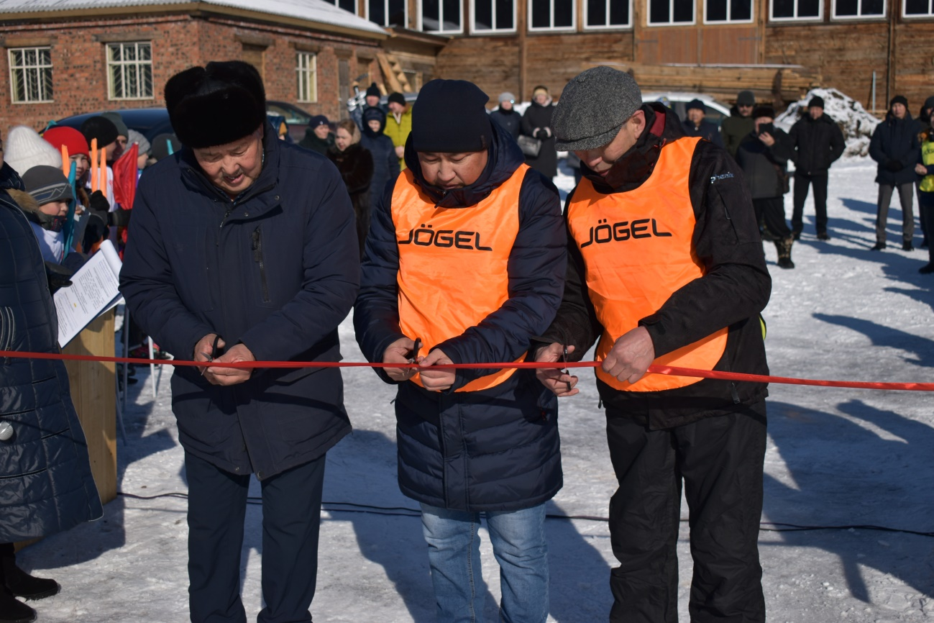
22 февраля в с.Хохорск состоялось долгожданное событие — открытие хоккейного корта «Старт». Жители с нетерпением ожидали этого события. Хоккейный корт построен по программе «Народные инициативы». Радостное событие со спортсменами и жителями разделили Глава МО «Хохорск» В.А.Барлуков, главный специалист отдела по молодежной политике спорту и туризму администрации МО «Боханский район» В.А.Петров с подарком – набор клюшек, субподрядчик от ООО «Спецстрой 38» Р.Е.Барлуков, директор МБОУ «Хохорская СОШ» И.К.Руденко, также подарил набор клюшек и депутаты Думы МО «Хохорск». Василий Аполлонович поблагодарил всех тех, кто занимался строительством и благоустройством спортивного объекта.
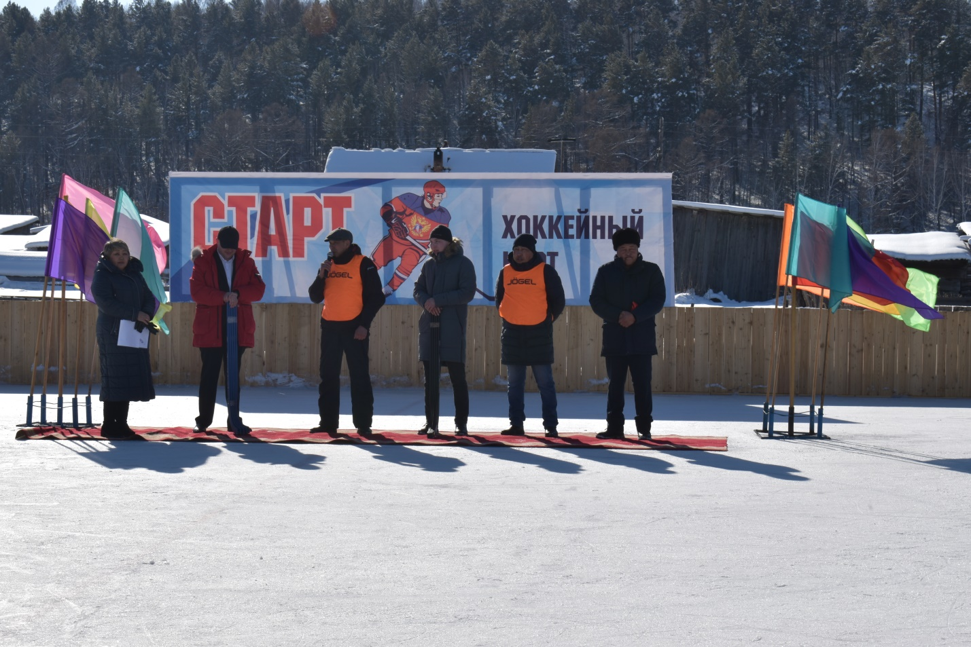
Далее, под аплодисменты присутствующих, почетные гости перерезали красную ленточку, что ознаменовало открытие хоккейной площадки. По окончанию официальной церемонии право бросить первую шайбу, представилось победителю районных, окружных, областных соревнований по вольной борьбе и футболу Н.Хисматову ученику 7 класса Хохорской школы. Вокалистами Хохорского СДК Николаевой М,Замоголовой Н и Е.Никифоровой была исполнена песня «Лёд и пламя», в это время учениками МБОУ «Хохорская «СОШ» было представлено спортивно-художественное представление на льду.
Закончилось это значимое спортивное событие дружеским матчем по ринк-бэнди. В борьбе за первое место играли команды д.Харатирген, с.Хохорск и команда учеников Хохорской школы. Главным судьей матча был Н.И.Шоболов тренер ДДТ и ДЮСШ по футболу и баскетболу. Хоккеисты показали себя настоящими профессионалами. По итогам матча: Почетное 3 место заняла команда учеников Хохорской школы,2 место у команды из Хохорска, победителями матча стала дружная команда из д.Харатирген. А также организационный комитет определил Лучшего нападающего-Андрей Бурзыков (Харатирген),самого юного участника-Никита Хисматов(Хохорская школа), а лучшим защитником был признан Валерий Федорович Никифоров – депутат Думы (Харатирген).Все участники были отмечены грамотами и денежными призами.
После завершения матча на корт вышли все желающие, детской радости и восторгу не было предела. Очень приятно, что у хохорчан появилось место, где они смогут заниматься спортом и оттачивать свое спортивное мастерство. Мы надеемся, что жители будут бережно относиться к данной площадке, заниматься спортом, вести здоровый образ жизни. Нашим спортсменам желаем на новом корте только новых побед!
Коллектив ТОСа «Возрождение объявил «клич» по сбору денежных средств от неравнодушных жителей на приобретение коньков. Уже куплены 6 пар, сбор денег продолжается. Спасибо жителям муниципального образования!

